**甲賀市屋外広告物条例の**

**あらまし**

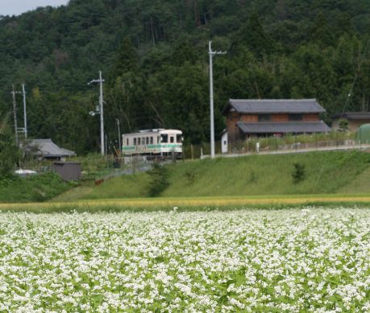

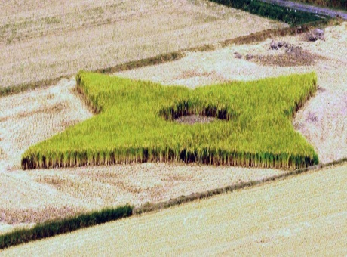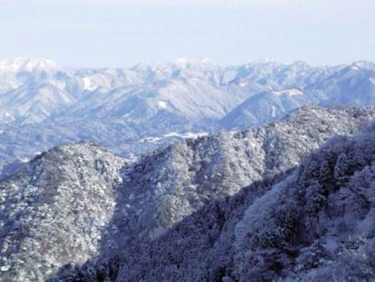

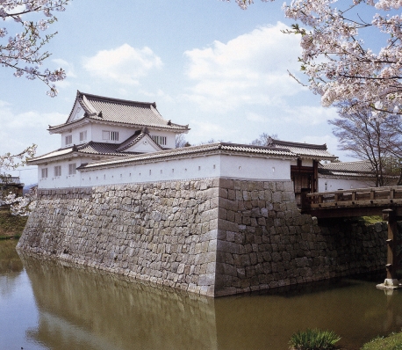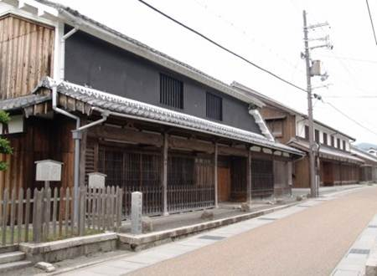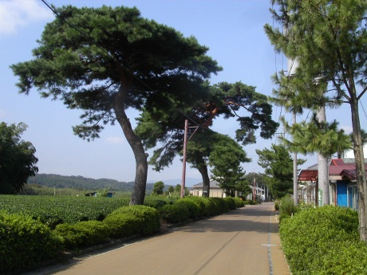

■■■屋外広告物を設置する場合には手続きが必要です■■■

　ポスターや看板などの屋外広告物は、店舗やサービス等の情報を提供する媒体として欠かせないという面がある一方で、無秩序に氾濫するとまちなみの景観を阻害する要因となる側面を持っています。また、不適切な管理による倒壊といった事故につながる恐れもあります。

　甲賀市は、屋外広告物を景観を構成する重要な要素と捉え、甲賀市屋外広告物条例を制定することにより、良好な景観形成や風致の維持及び向上を図っていきます。

　このパンフレットは、甲賀市屋外広告物条例についてわかりやすく解説することを目的として制作したものです。屋外広告物についてのルールを理解していただき、甲賀市らしい景観の形成に配慮した屋外広告物の設計にご活用ください。（詳しいガイドラインもあります。）



**甲賀市**

１　屋外広告物とは

　次の４つの要件を全て満たしているものであれば、その表示する内容の如何に関わらず、屋外広告物法に定める屋外広告物となります。例として、単なる個人の名前、法人の名称、取扱い商品等の文字表示、会社や商品の商標、シンボルマークといった表示も屋外広告物になります。

1. **常時又は一定の期間継続して表示されるものであること**
2. **屋外で表示される（建築物などの外側にある）こと**
3. **公衆に表示されるものであること**
4. **看板、立看板、貼紙及び貼札並びに広告板、広告塔、建物その他の工作物に掲出され、**

**又は表示されたもの並びにこれらに類するものであること**

街頭で配布されるチラシや音声による宣伝放送、サーチライトおよび照明の類、駅構内やバス内、建物内部に掲出された表示物は、「屋外広告物」に該当しません。

２　屋外広告物の種類（主な広告物）

形態や素材、利用物件による屋外広告物の種類は以下の通りです。



３　禁止広告物

広告物の状態が次のいずれかに該当する場合は、表示・掲出することが禁止されています。

**①　著しく汚染し、退色し、又は塗料等の剥離したもの**

**②　著しく破損し、又は老朽化したもの**

**③　倒壊又は落下のおそれがあるもの**

**④　信号機又は道路標識等に類似し、又はこれらの効用を妨げるようなもの**

**⑤　道路交通の安全を阻害するおそれのあるもの**

４　禁止物件

次の物件などには、地域に関係なく原則として広告物を掲出できません。

＜違反広告物の例＞



（郵便ポスト）

（彫像）

（石垣）

（高架構造物）

（橋りょう）

（電話ボックス）

（消火栓）

（信号機）

（電柱）

（街路樹）

（道路標識）

（ガードレール）

５　手続きのフロー

甲賀市内に屋外広告物を表示又は掲出しようとするときは、甲賀市の許可が必要です。

屋外広告物を設置する場合は、担当窓口にお問合せください。

表示等ができる地域か、設置基準やどんな業者に頼んだら良いかなどご説明いたします。

**1　事前相談**

屋外広告物の設置業務を発注する場合は、滋賀県の登録業者から選定してください。（滋賀県都市計画課のウェブサイトに掲載されています。）

**２ 登録業者へ相談**

ガイドラインなどで屋外広告物のルールを確認しながら、表示等の計画を検討します。安全面についても検討してください。

**３ 設置計画の検討**

具体的にまとまったら、担当窓口にご相談ください。

基準を満たしているかどうかや、手数料についてなど、確認をさせていただきます。

**４ 計画案の事前相談**

申請書式は市のホームページからダウンロードできます。国、地方公共団体は「通知書」、公共的団体は「届出書」の提出が必要です。

**５ 許可の申請**

市が発行する納付書により手数料を収めてください。

許可書と許可証票（若しくは印）を受取ってください。

**６ 手数料の納付**

**許可証票等の受取り**

申請内容に基づき工事を行ってください。

**７ 工事着工・完成**

工事が完了したら、速やかに「完了届」を提出してください。

**８ 完了届の提出**

表示内容等を変更するとき

**９ 広告物に許可証票を貼る**

**６ へ**

**13 変更許可申請**

**12 表示内容等の変更計画**

**10 許可期間中の適正な管理**

許可物件を除却したとき

**14 不要物件の除却**

**15 除却届**

**許 可 期 間 終 了**

引き続き必要な場合

許可を受けた期間の後も継続して表示又は掲出する場合は、許可期間満了の日の10日前までに継続許可申請を行い、許可を受けてください。安全点検が必要です。

許可を受けた広告物の表示者や管理者等に変更があれば、事前に届出を行なってください。

**11 継続許可の申請**

**以後、６･９･10と同じ**

６　地域の区分

　地域の景観的特性を踏まえ、市内全域を禁止地域2種類、許可地域3種類に区分し許可基準を設けています。また、推奨基準適用地区を設け、周辺景観に調和した景観へ誘導を図ります。

|  |  |  |
| --- | --- | --- |
| 地域の種類 | | 各　地　域　の　範　囲 |
| 禁 止 地 域 | 第１種  禁止地域 | ・指定した国宝及び重要文化財の建造物のある敷地の周囲50m  （八坂神社、飯道神社、新宮神社、加茂神社、油日神社）  ・紫香楽宮  ・景観計画における「東海道土山宿景観形成地区」、「土山地域東海道まちなみ景観形成地区」 |
| 第２種  禁止地域 | ・第１・２種低層住宅専用地域、都市公園・緑地、古墳・墓地  ・高速道路（新名神）の道路敷  ・国道307号沿道景観形成地区のうち道路敷の部分  ・杣川河川景観形成地区のうち河川敷の部分  ・土山地域幹線道軸の地域（国道１号線沿線を除く）  ・国道477号全区間（土山地域の範囲）、県道大河原北土山線全区間の道路敷から50ｍ以内の地域  ・自然公園特別地域  ・インターチェンジの周辺（道路敷から500ｍの範囲） |
| 許可地域（※） | 第１種  許可地域 | ・高速道路（新名神）から 展望可能な300ｍ以内の地域  ・高速道路（新名神）のうち、土山ＳＡ、甲南ＰＡから展望可能な500m以内の地域  ・鉄道から100ｍ以内の地域  ・指定道路（一般国道及び県道草津伊賀線、県道泉水口線の南林口以東、市道名坂中邸線）から30ｍ以内の地域 |
| 第２種  許可地域 | ・第１種許可地域、第３種許可地域を除く他の地域 |
| 第３種  許可地域 | ・第１・２種低層住居専用地域以外の住居系用途地域 （第１種許可地域を除く） |

* 禁止地域を除く

**■推奨基準適用地区（禁止地域を除く）**

|  |  |
| --- | --- |
| 区分 | 各　地　域　の　範　囲 |
| 第1種 | ・土山地域国道１号沿線地区  ・水口地域旧東海道沿線地区 |
| 第2種 | ・国道１号の甲賀市土山地域との境界から湖南市との境界までの区間の道路敷から30ｍ以内の地域  ・国道307号沿道景観形成地区  ・杣川河川景観形成地区 |

※　推奨基準適用地区については該当する上記のいずれかの許可地域の申請要件・基準を適用します。

推奨基準を努力義務とし、この推奨基準に適合する場合、許可期間が最大３年の屋外広告物について許可期間を最大６年まで延長することができます。ただし、可変表示式広告物は除きます。

* 第1種地域は自家用広告物の表示面積の合計が10㎡未満の場合も届出が必要です。

|  |
| --- |
| ＜広告物の種類（用途別）＞  ◆自家用広告物とは……自己の氏名、名称、店名、商標等または自己の事業、営業内容を、自己の住所または事業所、営業所などに表示するもの  ◆非自家用広告物とは…自家用広告物以外の屋外広告物  ※道標・案内図板とは…野立広告物のうち、店舗等への案内誘導のために設置される、表示面積の４０％以上が地図や矢印、案内内容であるもの  ※一般広告物とは………非自家用広告物のうち、道標・案内図板以外のもの |

７　許可基準　**（１）地域別基準**　（×：設置不可　－：規制なし）　　　　　　　　　　　　　　　　　　　　　　　　　　　　　　　　　　　　　　　　　　　　　　　　　　　　　　　**（２）推奨基準**

|  |  |  |  |  |  |  |  |  |  |  |  |  |
| --- | --- | --- | --- | --- | --- | --- | --- | --- | --- | --- | --- | --- |
|  | | | | | 禁止地域 | | 許可地域 | | | |  | 推奨基準適用地区 |
| **第１種禁止地域** | 第２種禁止地域 | 第１種許可地域 | 第２種許可地域 | | 第３種許可地域 |
| 自 家 用 広 告 物 | 適用除外 | | | | 表示面積の合計：５㎡以下 | | 表示面積の合計：１０㎡以下 | | | | 許可基準に準ずる |
| 屋上広告物 | | | 高さ等 | **×** | 建物の高さ×2/3かつ３ｍ以下 | 建物の高さ×2/3かつ10m以下  （住居系用途地域にあっては5m以下） | 建物の高さ×2/3かつ10m以下 | | 建物の高さ×2/3かつ５m以下 | 設置しない |
| 建物の幅をはみ出さない | | | | |
| 広告物または掲出物件を支持する支柱等を見えないよう外枠等で覆うものであること  形状は、縦の長さを横の長さで除した数値が１．２以下であること | | | | |
| 壁面広告物 | | | 面積 | 壁面の面積×1/4以下 | 壁面の面積×1/３以下 | 壁面の面積×1/２以下  （住居系用途地域にあっては1/3以下） | 壁面の面積×1/２以下 | | 壁面の面積×1/３以下 | 壁面の面積×1/4以下 |
| 高さ等 | 壁面からはみ出さない | | | | | | 壁面からはみ出さない |
| 突出広告物 | | | 突出幅 | 取付壁面から1.5ｍ以下　　　　道路上に突き出す場合は、道路上への突出し幅1ｍ以下 | | | | | | 許可基準に準ずる |
| 高　さ | 上端の高さ：取付壁面の高さを超えない　　　　下端の高さ：【車道】4.7ｍ以上　【歩道】2.7ｍ以上 | | | | | | 許可基準に準ずる |
| 野立広告板  野立広告塔 | | | 面積等 | 幅：4.5m以下 | ― | ― | ― | | ― | 幅：4.5m以下 |
| 高　さ | 地上から１０ｍ以下  （指定道路沿線は道路面から【※1】10ｍ以下） | | 地上(【※1】)から２０ｍ以下  （住居系用途地域にあっては10ｍ以下） | 地上から２０ｍ以下 | | 地上から１０ｍ以下 | 地上から１０ｍ以下  （指定道路沿線は道路面から10ｍ以下） |
| 可変表示式広告物 | | | | **×** | ３㎡以下（片面） | 10㎡以下（片面）  （住居系用途地域にあっては３㎡以下）  かつ建築物に表示する場合は、壁面の  見つけ面積の１/4以下 | 10㎡以下（片面）  かつ建築物に表示する場合は、壁面の見つけ面積の１/4以下 | | ３㎡以下（片面） | ３㎡以下（片面） |
| できるだけ面積が小さくなるよう配慮する　１事業所につき原則１個  指定道路に接する敷地では、地上からの高さ１０ｍ以下・住居系用途地域にあっては地上からの高さ５ｍ以下【※2】 | | | | | 1事業所につき原則1個  高さ：【※2に同じ】 |
| 総量規制 | | | | 表示面積の合計　１５㎡以下 | | ― | ― | | ― | 表示面積の合計　１５㎡以下 |
| 一 般 広 告 物 | 屋上広告物 | | 高さ等 | | **×** | **×** | 建物の高さ×１/２かつ10m以下  （住居系用途地域にあっては5m以下） | 建物の高さ×1/2かつ10ｍ以下 | | 建物の高さ×1/2かつ5ｍ以下 | 設置しない |
| 建物の幅をはみ出さない　　広告物又は掲出物件を支持する支柱等を見えないよう外枠等で覆うものであること  形状は、縦の長さを横の長さで除した数値が1.2以下であること | | | |
| 壁面広告物 | | 面　積 | | **×** | **×** | 壁面の面積×1/2以下  （住居系用途地域にあっては×1/3以下） | | 壁面の面積×1/2以下 | 壁面の面積×1/3以下 |
| 高さ等 | | 壁面からはみ出さない | | | |
| 突出広告物 | | 突出幅 | | **×** | **×** | 取付壁面から1.5ｍ以下　　道路上に突き出す場合は、道路上への突出し幅1ｍ以下 | | | |
| 高　さ | | 上端の高さ：取付壁面の高さを超えない　　下端の高さ：【車道】4.7ｍ以上　【歩道】2.7ｍ以上 | | | |
| 野立広告板  野立広告塔 | | 面積等 | | **×** | **×** | **×** | 【広告板】20㎡以下（片面）  【広告塔】一面20㎡以下、幅2m以下 | | 【広告板】5㎡以下（片面）  【広告塔】一面5㎡以下 |
| 高　さ | | 【広告板】地上から4.5m以下  【広告塔】地上から10ｍ以下 | | 【広告板】地上から4.5m以下  【広告塔】地上から4.5m以下 |
| 相互の  距離 | | 鉄道、指定道路等から５００ｍ以内では  100ｍ以上 | | 同一広告主が複数掲出する場合は、同一地域（100ｍＸ100ｍ）に２個以内 |
| 可変表示式広告物 | | | | **×** | **×** | **×** | **×** | | **×** |
| 道標・案内図板の類  野立看板で案内表示内容が表示面積の40%以上のもの | | 面　積 | | | ３㎡以下（片面） | 5㎡以下（片面） | | ＜一般広告物の野立広告板・野立広告塔の基準と同じ＞ | | | 5㎡以下（片面） |
| 高　さ | | | 地上から4.5ｍ以下　（指定道路沿線にあっては道路面から4.5m以下） | | | 地上から4.5ｍ以下（指定道路沿線にあっては道路面から4.5m以下） |
| 集約化 | | | 2人以上なら5㎡以下（片面） | 2人以上なら8㎡以下（片面）　できるだけ集約すること | | 2人以上なら8㎡以下（片面） |
| 個数等 | | | 同一広告主が複数掲出する場合は、相互間距離を500m以上離すこと | | 同一広告主が複数掲出する場合は、同一地域(100m×100mの区間)に2個以内 | 同一広告主が複数掲出する場合は、相互間距離を500m以上離すこと |
| その他 | | | 国道同士の交差点から30m以内の区域は、掲出不可 | | | 国道同士の交差点から30m以内の区域は、掲出不可 |
| 可変表示式広告物 | | | **×** | **×** | **×** | **×** | | **×** | **×** |

※第１種禁止地域及び推奨基準適用地区の基準には、色彩や素材の項目が別にあります。詳しくはガイドラインをご覧ください。

**（３）一般基準**許可地域・禁止地域の両方に適用されます。

**①　都市および自然美を損なわないように表示し、かつ、面積、色彩、形状、意匠等を周囲の環境及び景観に調和させること。**

**②　地色は原則として落ち着いた色彩を用い、高彩度色を使用しないこと。**

**③　反射材等を用いる場合は、交通の安全性に十分配慮すること。**

**④　蛍光及び発光を伴う塗料又は材料を用いないこと。**

**⑤　照明を伴うものにあっては、照明の光及び照明器具自体が周辺の景観又は風致を害しないこと。**

**⑥　ネオンサイン等は、その点滅速度は努めて緩やかなものとすること。**

**（４）屋外広告物の設置の可否について（簡易判定表）**

　○：設置可（原則許可が必要です。）　×：設置不可

|  |  |  |  |  |  |
| --- | --- | --- | --- | --- | --- |
| 広告物  地域 | 自家用広告物 | 非自家用広告物 | | | 適用除外  広告物 |
| 道標・  案内図板 | 一般広告物 | |
| 野立広告物 | その他 |
| 第１種禁止地域 | **○**  総面積５㎡以下は許可不要 | **○** | **×** | **×** | **○**  すべて許可  不要 |
| 第２種禁止地域 |
| 第１種許可地域 | **○**  総面積１０㎡以下は許可不要 | **○** |
| 第２種許可地域 | **○** | |
| 第３種許可地域 |

　　適用除外広告物：法令の規定により表示するものなど条例の規定から一部除外されている広告物

８　適用除外広告物

条例が適用されず、禁止地域等にも表示・掲出できる広告物があります。

1．「禁止物件」、「禁止地域」、「許可地域」であっても規制が適用されない例

・道路標識等、法令の規定により表示するもの

・公職選挙法による選挙運動のために使用するポスター等

・非常災害その他緊急の必要がある場合に表示するもの等

2．「禁止地域」、「許可地域」であっても規制が適用されない例

・自家用広告物で、敷地内の広告物の総量が禁止地域において３㎡以下又は5㎡以下、許可地域においては10㎡以下のもの

・自己の管理する土地や物件に管理上の必要に基づき表示するもので、表示面積が5㎡以下のもの

・冠婚葬祭、祭礼等のため慣例上一時的に表示するもの

・講演会、講習会、音楽会、展覧会その他催事のため、その期間中、その会場敷地内に表示する広告物

・建設工事について、その工事期間中表示されるもの（周囲の景観と調和していること。宣伝の用に供されるものでないもの）等

　　３．通知又は届出が必要となる広告物

国、地方公共団体が表示・掲出する広告物については、許可は不要ですが事前に通知が必要です。

また、市長が別に定める公共的団体が公共的目的をもって表示する広告物については、規制の適用は除外されますが、事前に届出が必要です。

９　歴史的伝統的意匠屋外広告物及び優良意匠屋外広告物の指定制度

　甲賀市独自の屋外広告物に関する取り組みとして、歴史的伝統的意匠屋外広告物及び優良意匠屋外広告物の指定制度を設けます。広告物の所有者の申請に基づき、景観審議会の意見を聴いて指定します。

**<歴史的伝統的意匠屋外広告物>**

歴史的伝統的意匠を有し周辺景観と調和する広告物を指定します。

指定された広告物は許可基準の適用除外とします。

**<優良意匠屋外広告物>**

周辺景観との調和や広告物自体の観点からモデルとなる広告物を指定します。

指定された広告物は、許可期間３年以内を６年以内とします

10　管理義務・除却義務等

許可を受ける広告物または提出物件は、管理者を定める必要があります。

なお、建築基準法に基づく工作物の確認申請を要する屋外広告物（高さ4ｍを超えるもの）を設置する場合の管理者は、下記の資格を有する者とします。

必要資格：登録試験機関の試験合格者（屋外広告士）、地方公共団体が行う屋外広告物講習会の修了者

広告美術仕上げに関する職業訓練指導員免許所持者、技能検定合格者または職業訓練修了者

広告物の設置者や管理者は、広告物を常時補修し、良好な状態に保持するために必要な管理を怠らないようにしなければなりません。そのために定期的に点検を行い、危険サインを見逃さないように安全管理に努めてください。

　また、広告物の許可期間が満了したとき、又は設置の必要がなくなったとき、若しくは許可が取り消されたときは、遅滞なく（10日以内）広告物を除却しなければなりません。

11　違反広告物に対する処分

　市は、条例に違反している者に対し、適正な状態とするため必要な措置を行うよう指導を行います。

　しかし、行政の指導に従わない悪質な行為者に対しては、条例に基づき罰金等を科す場合があります。また、行為者が代表する法人又は代理しもしくは使用されている法人もしくは人に対しても同様です。

　その他、電柱等に表示されている違反の貼紙、貼札、広告旗、立看板等は、事前に通告なく除却します。なお、除却した広告物は、一定期間保管しますが保管等に係る費用をいただく場合があります。

12　屋外広告業の登録

市内で屋外広告業（※）を営む場合は、滋賀県屋外広告物条例に基づき屋外広告物業の登録をする必要があります。詳しくは、**滋賀県土木交通部都市計画課**（TEL.077-528-4184）までお問い合わせください。

※　屋外広告業とは、屋外広告物の表示及び設置を行う営業のことをいいます。

13　経過措置

甲賀市屋外広告物条例の施行前に滋賀県屋外広告物条例の許可基準で許可を受けている屋外広告物のうち、市条例の施行に伴って許可基準に適合しなくなるものについては、市条例施行後３年以内に限り、滋賀県屋外広告物条例の許可基準により引き続き許可を受けることができます。

なお、この許可期間終了までに市条例の許可基準に適合するための改修や除却等を行う計画書が提出され、相当と認められた場合に限り市条例施行日から最長７年間を限度として広告物を表示等することができる経過期間を設けています。

14　その他

　広告物を設置する場合、他法令での許可が必要な場合がありますので合わせてご確認ください。

**【お問合せ先】甲賀市　建設部　都市計画課**〒528-8502甲賀市水口町水口6053番地　　TEL/0748-65-0719　FAX/0748-63-4601　http://www.city.koka.lg.jp/